编号:SADE2020-0907

座椅上线助力机械手

报价单

客户名称: 光华荣昌
项目名称：座椅上线助力机械手
编制日期：2020/09/20

制造商：哈尔滨三迪工控工程有限公司

地址：哈尔滨市经济开发区哈平路集中区机电工业园杭州路5号

一、报价单以及配置表
To： |  |  |  | From： | 哈尔滨三迪工控工程有限公司
Attn： |  |  |  | Date： | 2020.09.20
Tel： |  |  |  | Tel：
Fax： |  |  |  | Fax：
感谢您的询价，现将所询产品价格报给您。顺祝工作愉快！
序号 | 系统 | 主要标准件 | 型号 | 品牌 | 数量 | 价格 | 备注
1 | 钢结构以及轨道系统 | 钢结构吊杆 | 定制 | SADE | 套/台 | 34300
1 | 钢结构以及轨道系统 | 钢结构 | 定制 | SADE | 套/台 | 34300
1 | 钢结构以及轨道系统 | 轨道系统 |  | Eepos | 套/台 | 34300
1 | 钢结构以及轨道系统 | 滑车 |  | Eepos | 套/台 | 34300
1 | 钢结构以及轨道系统 | 轨道防坠防护 |  | Eepos | 套/台 | 34300
1 | 钢结构以及轨道系统 | 平衡吊防坠防护 |  | Eepos | 套/台 | 34300
1 | 钢结构以及轨道系统 | 标准件 | 定制 | 国标 | / | 34300
2 | 气动平衡吊 | 平衡吊 | EAW020120 | 英格索兰 | 套/台 | 32000
2 | 气动平衡吊 | 操作把手 | 15300-12 | 英格索兰 | 个/台 | 32000
2 | 气动平衡吊 | 弹簧气管 | 定制 | 英格索兰 | / | 32000
3 | 夹具  系统 | 夹具机构 | 定制 | SADE | 套/台 | 7800
3 | 夹具  系统 | 夹爪 | 定制 | SADE | 套/台 | 7800
3 | 夹具  系统 | 气缸及气控系统 | 夹具逻辑控制 | SMC | 套/台 | 7800
4 | 气控  系统 | 平衡吊气控系统 | 主控阀组件 | SMC | 套/台 | 4800
4 | 气控  系统 | 夹具气控系统 | 气控阀/气缸 | SMC | 套/台 | 4800
4 | 气控  系统 | 断气保护系统 | 控制阀 | SMC | 套/台 | 4800
5 | 其他 费用 | 设计费用 | 气控设计（含预调试） |  | 套/台 | 3600
5 | 其他 费用 | 设计费用 | 机械设计费用（含组装预调试） |  | 套/台 | 3600
5 | 其他 费用 | 表面处理 | 表面高温烤漆/镀锌处理 |  | 套/台 | 2400
5 | 其他 费用 | 包装运输费 |  |  | 套/台 | 3000
5 | 其他 费用 | 安装调试费用 |  |  |  | 7600
6 | 税金 | 13%税金 |  |  | 1 套 | 12883
7 | 总价 |  |  |  | 1 套 | ¥111983
1.以上报价包含13%税金和运费以及安装调试费。
2.合同签订后付40%预付款，发货前客户预验收合格后付40%，安装调试验收合格后
内付15%余款，质保期满后付清5%尾款。
3.供货期：合同签订后，40 个工作日(自收到预付款之日起)。
4.为一年。供方向买方提供的设备，如在一年内出现质量问题（不包括因买方使用
不当造成的问题），由供方负责免费维修，一年后乙方提供有偿终身维修与维护
保养服务，并免费提供技术咨询及培训服务。
5.报价有效期：30 天

二、项目要求以及方案概述

1.工件与夹具:采用抱夹式机械手将工件放至流水线上
尺寸规格： 重量小于50KG
2.机械手参数要求：

2.1 机械手工作范围 2000*4500mm，负载 40KG;

2.2 机械手为人工牵引操作，减轻劳动强度，提高工位工作效率；

2.3 动作要求：采用气动平衡操作系统，人工上下牵引力 3KG 以内，动作灵敏，使用方便满足工位要求。机械手在水平方向的自由度为 360°旋转，并可以在任意位置气动锁定。

2.4 安全防护：
设备配置储气罐，保证供气稳定，有效防止由气源原因造成的设备不稳定。

设备配置调压阀及过滤器，过滤掉气源内的油，水及污染杂质，增加精密

阀的使用寿命。并可根据负重调整气源压力。

断气保护系统：在气源突然断掉的情况下，机械手储气罐气压断掉，可保

证机械手一个操作循环，避免突然坠落的风险

配置空中不释放，放料保护系统。在产品没有支撑的情况下，按住放料系

统，产品不会释放，保证操作安全，放置到达放料位置后，按住放料系统，产品下有支撑才会放料。

2.5 上下行程：1800mm。

2.6 噪音控制：65分贝以下。

2.7 气源压力：0.5~0.8Mpa (不需要用电)

3.供方为需方设计气动助力机械手方案图及概述：
气动助力机械手主要由钢结构、气动平衡吊、夹具系统等组成。我司承诺负责整机的制作包括本机的气路配套，即机械手、夹具系统的装配和调试。主要按照国家标准规范及贵司要求设计及后期制造.具体细节参数以实际测量或贵司提供最终参数为准。

助力机械手介绍
机械手参数

型号 | QCXS09-18
机械手质量 | 540kg
工作范围 | 2000mm*4500
垂直升降行程 | 1800mm
额定载荷 | 50kg
供给流体 | 干燥、经过滤（50µm），  无油压缩空气
供气压力 | ≥0.55Mpa
静止时耗气量 | 5NL/min
每个工作循环最大耗气量 | 35NL

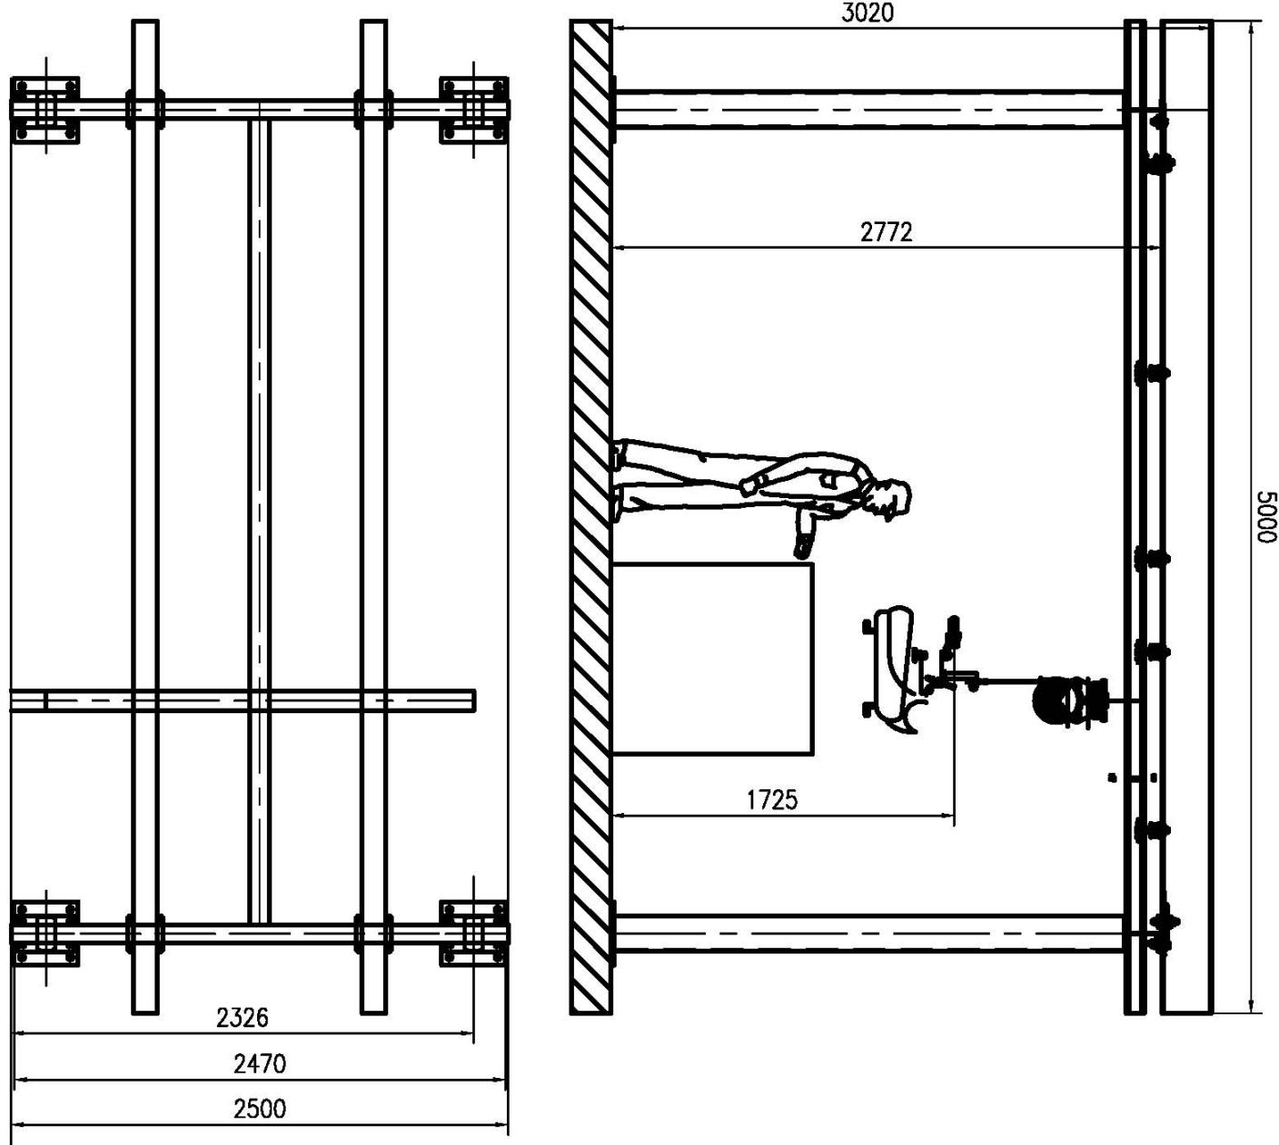
操作说明

机械手夹具加紧采用气缸驱动
气缸上设置有气控单向阀，当突然断气工件不会掉落
与工件接触的的加进头采用设置有摩擦力大的橡胶，避免划伤工件
- 1、操作机械手的扶手，把夹具移动到座椅的正前方；
- 2、将夹具移动到座椅上，座椅坐垫上，。
- 3、按夹紧按钮将工件夹住
- 4、旋转载荷按钮，使机械手由无载状态切换到有载状态；
- 5、把座椅搬运到指定位置；
- 6、 旋转载荷按钮，使机械手由有载状态切换到无载状态；
- 7、松开按钮将工件松开
- 8、将机械手双手同时操作移除工位，准备搬运下一个座椅。

